PROJECT 2 TAIKO

|  |
| --- |
| Btn |
| <<constructor>>+Btn() |

UML：

|  |
| --- |
| Ball |
| +speed:int |
| <<constructor>>+Ball();  +advance(phase:int):void |

|  |
| --- |
| MainWindow |
| -Ui::MainWindow *ui |
| <<constructor>>+explicit MainWindow(*parent = 0:Qwidget)  <<destructor>>+～MainWindow()  +*scene:Scene  +settingBg():void |

|  |
| --- |
| Scene |
| +btn_start:Btn*  +btn_back:Btn*  +drum:Btn*  +tube:Btn*  +btn_exit:Btn*  +btn_w:int  +btn_h:int  +btn_small_w:int  +btn_small_h:int  +dm:QPixmap  +ball_y:Ball*  +ball_w:Ball*  +<int>random:QList  +<Ball *>pinpong:QList  +*timer:QTimer  +screenMode:int  +upperBound:int  +lowerBound:int  +leftBound:int  +rightBound:int |
| <<constructor>>+Scene();  +Init(x_start:int):void  +bgChange():void  +bgRecover():void  +gameInit():void  +mousePressEvent(event:QGraphicsSceneMouseEvent*):void  +ball():void  +keyPressEvent(press:QKeyEvent*):void |

Screen Shot：

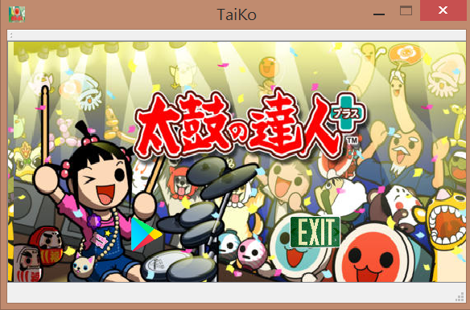

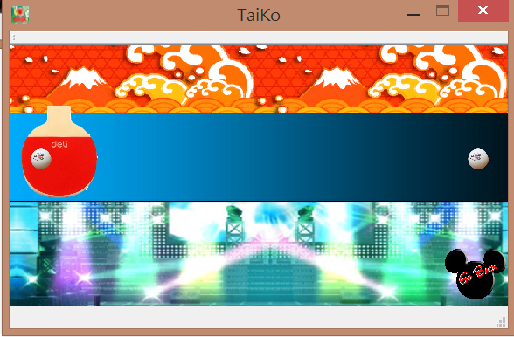

How to play：

1. 按播放的鍵開始遊戲，按EXIT鍵離開遊戲
2. 按a鍵消去黃色球球，按d鍵消去白色球球(在紅色區域才能消除)
3. 按GO back米奇鍵回到遊戲主畫面

Program architecture：

主要用繼承QGraphicsScene的class來構築整個程式,內建void*mousePressEvent*(QGraphicsSceneMouseEvent *event)(控制滑鼠)和void *keyPressEvent*(QKeyEvent *event)(控制鍵盤)，在相對條件觸發後會呼叫其他的function，有變換場景(bgChange, bgRecover)的，有遊戲初始(Init)的，因應不同的畫面和不同的按鈕。